OK: 21 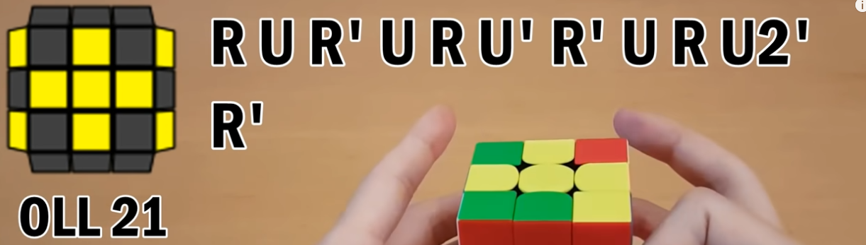  OK: 22 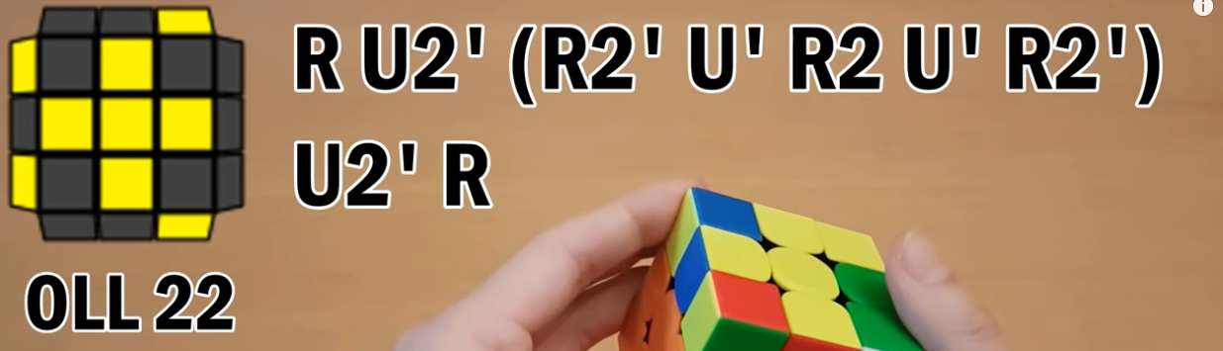.  OK: 23 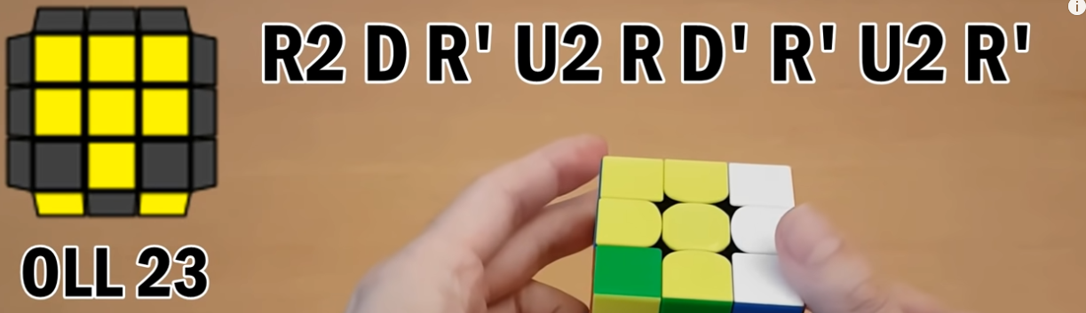  OK: 24 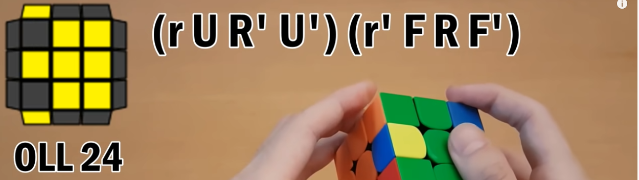  OK: 25 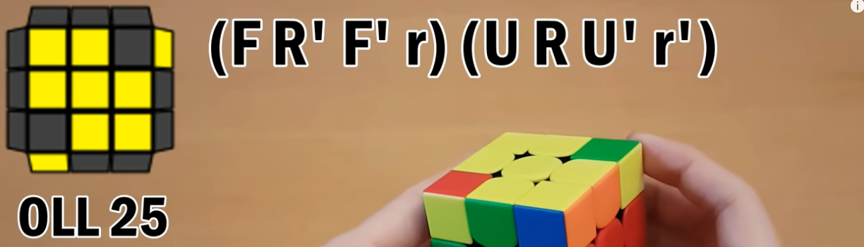  OK: 26 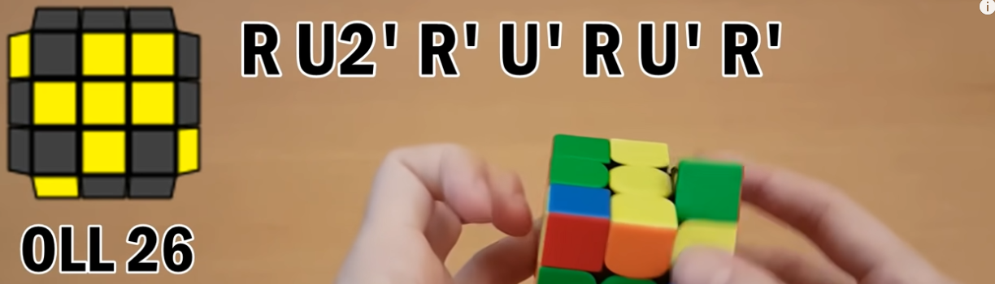  OK: 27 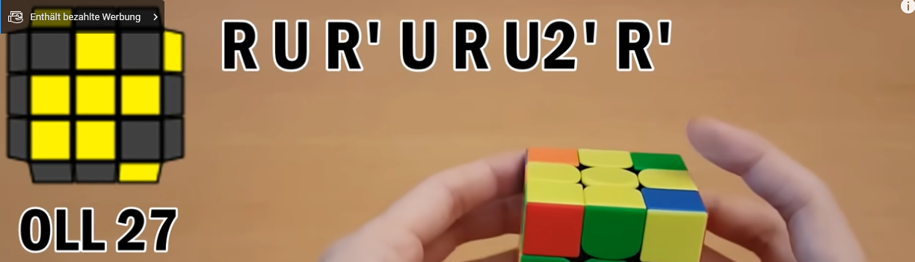  KO: 28 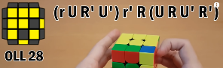  KO: 57 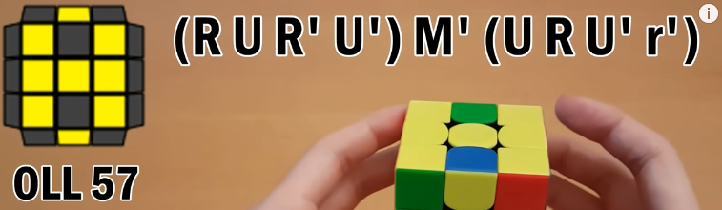  OK: 33 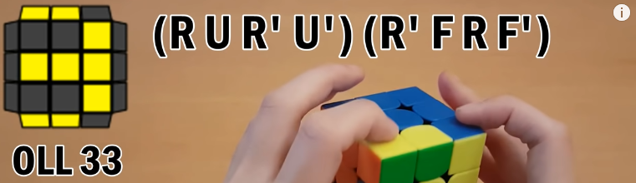  OK: 45 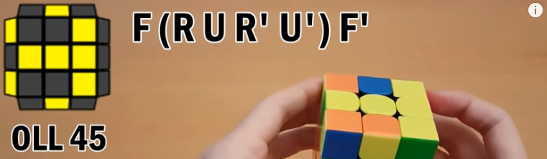  KO: 36 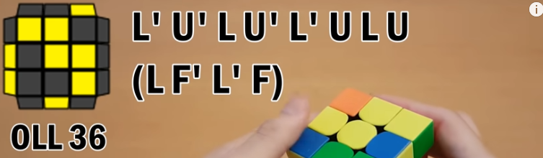  OK: 38 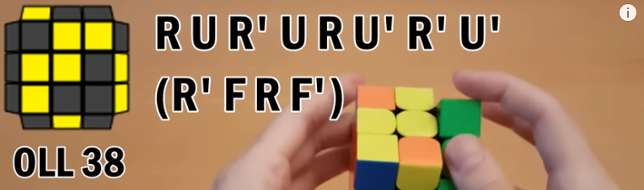  OK: 05 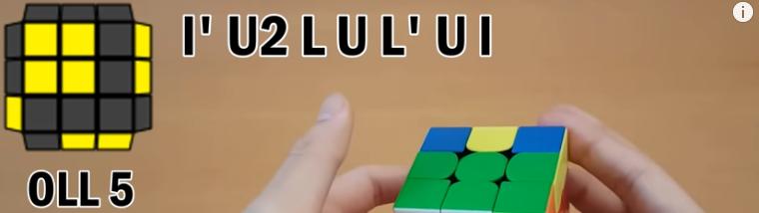  OK: 06 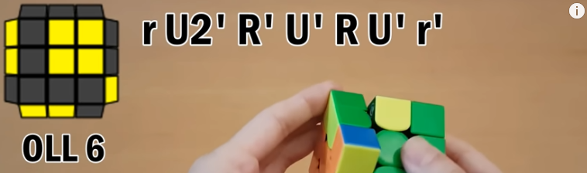  KO: 31 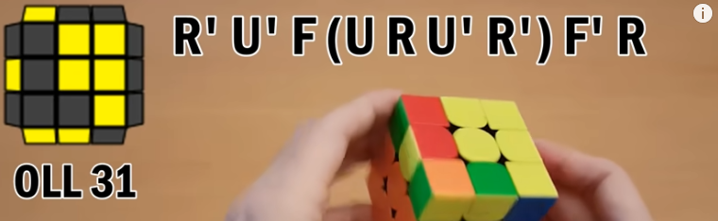  KO: 32 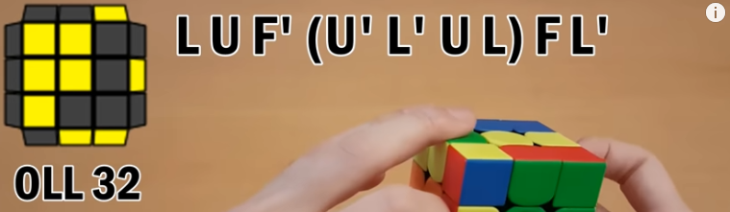  KO: 43 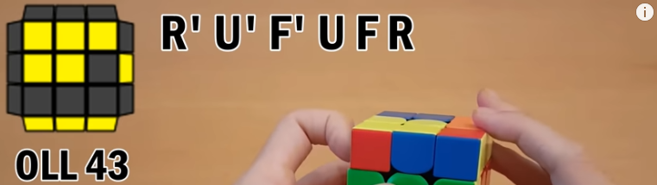  OK: 44 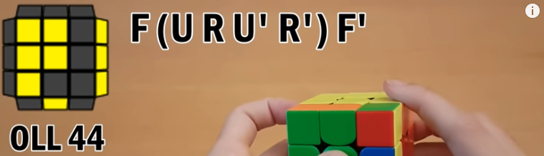 | KO: 09 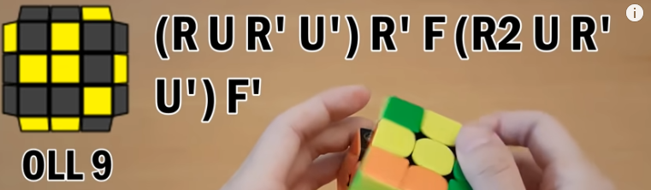  KO: 10 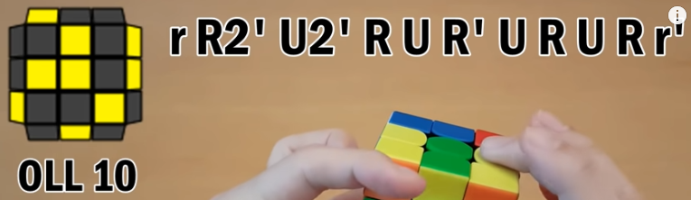  OK: 35 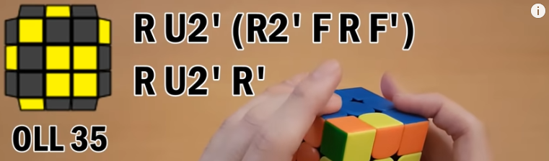  OK: 37 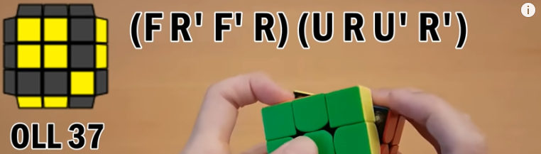  OK: 34 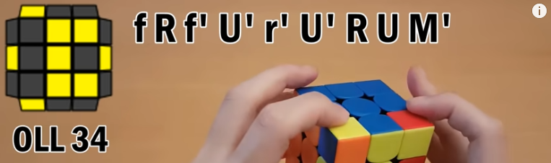  KO: 46 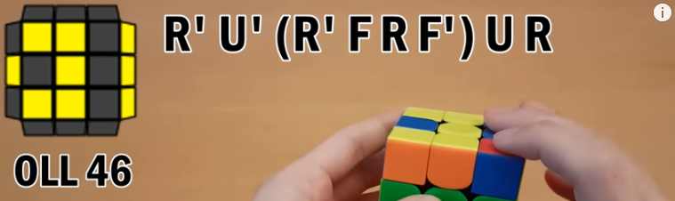  KO: 07 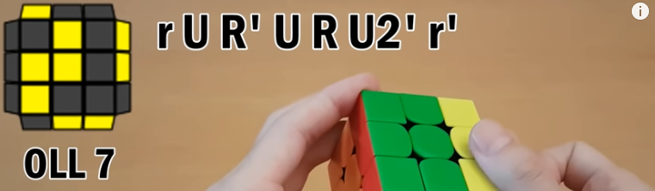  KO: 08 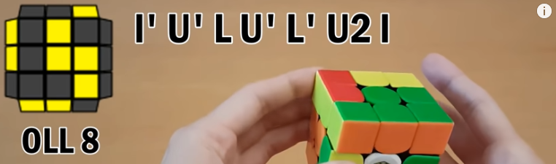  KO: 11 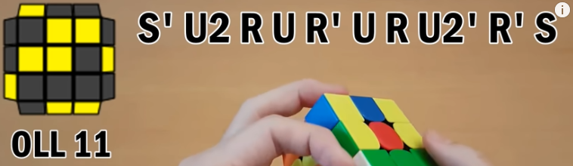  KO: 12 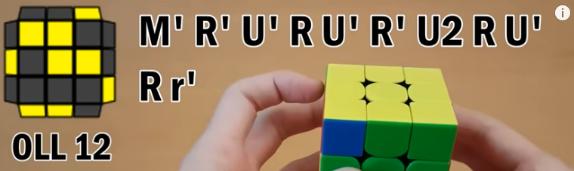  KO: 39 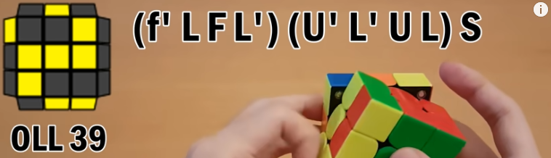  KO: 40 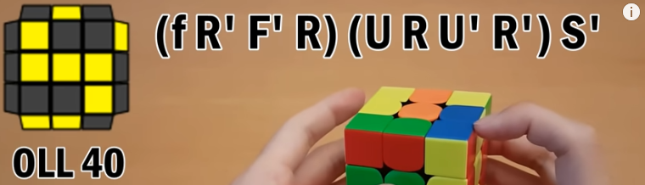  KO: 47 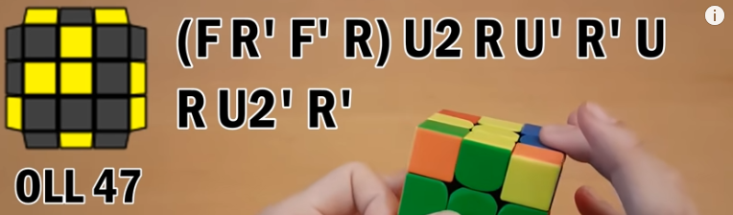  KO: 48 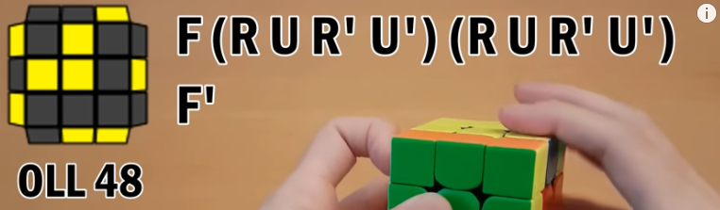  KO: 49 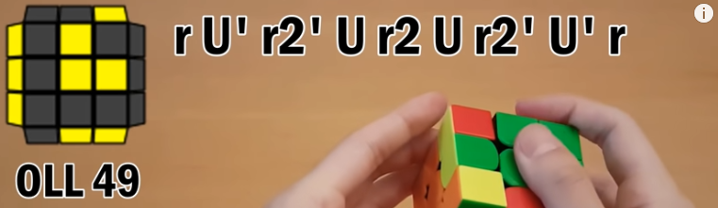  KO: 50 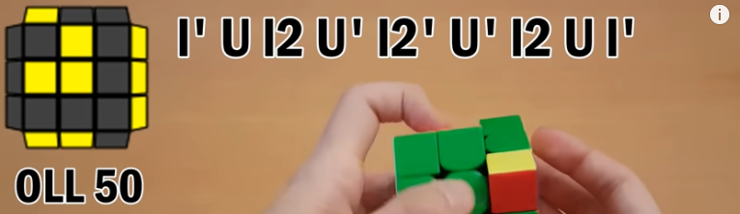  KO: 53 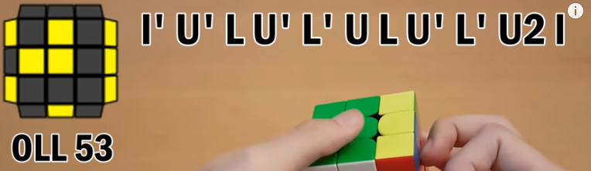  KO: 54 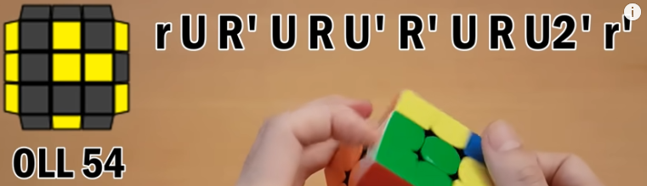  OK: 13 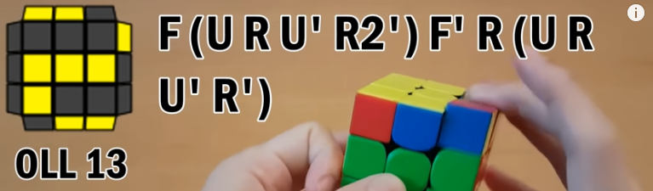 | KO: 14 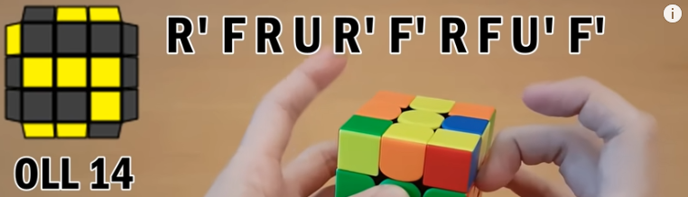  KO: 15 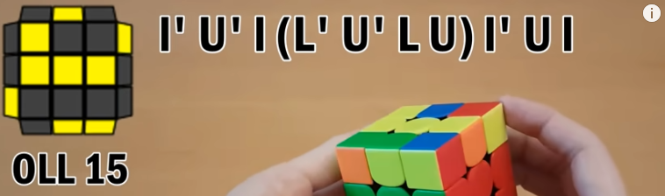  KO: 16 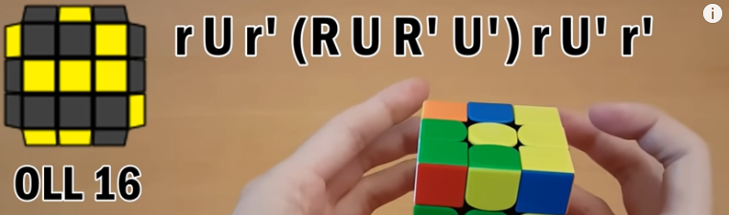  OK: 51 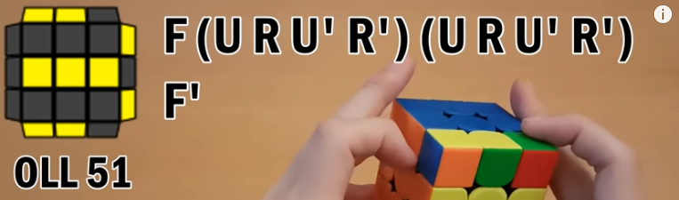  KO: 52 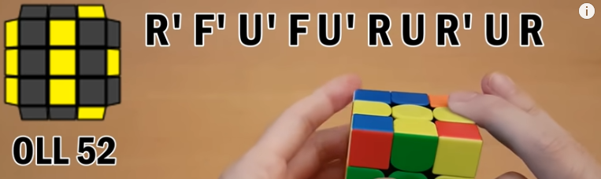  KO: 55 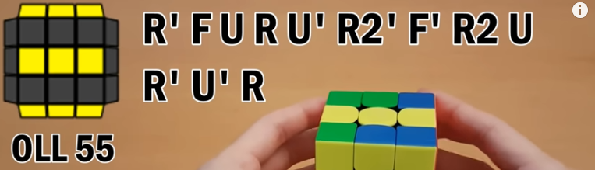  KO 56: 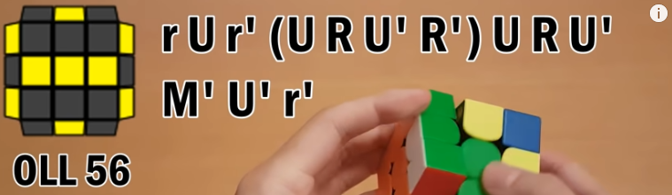  KO: 29 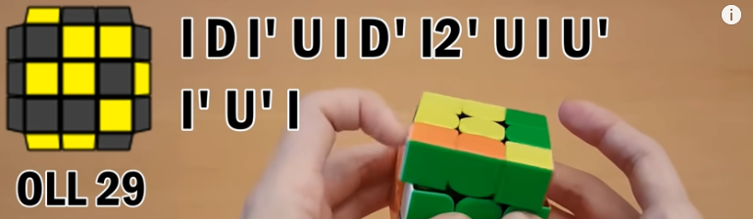  OK: 30 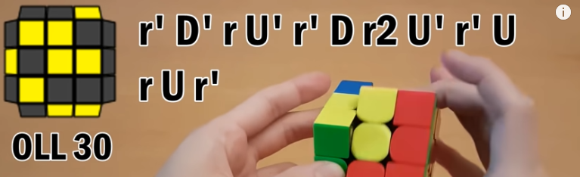  KO: 41 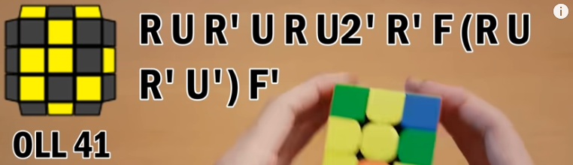  KO: 42 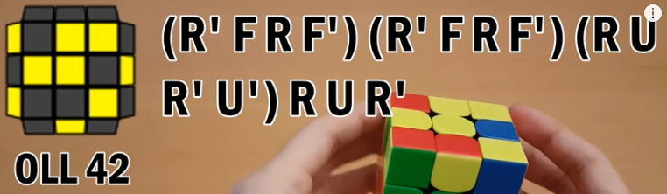  KO: 01 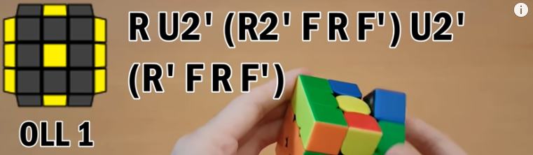  KO: 02 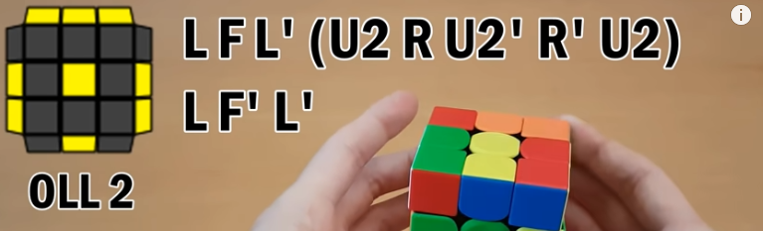  OK: 03 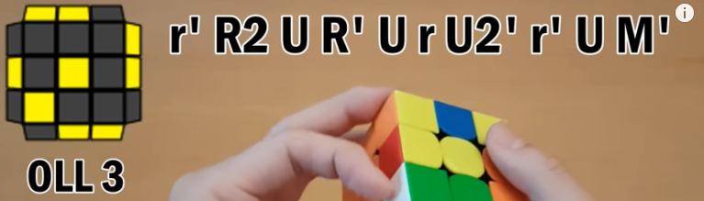  OK: 04 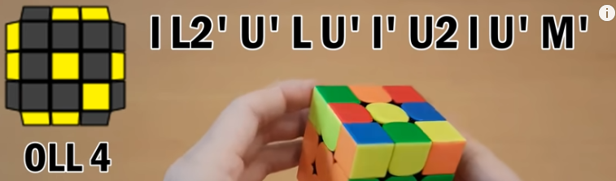  OK: 17 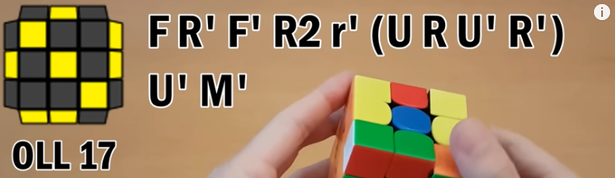  OK: 18 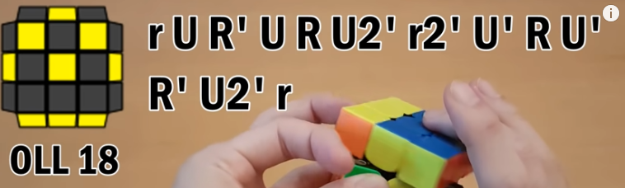  OK: 19 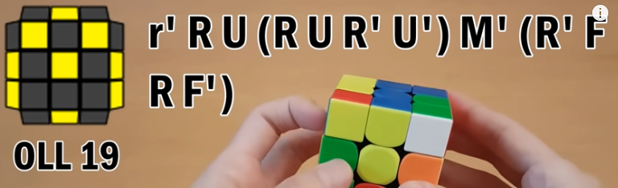  OK: 20 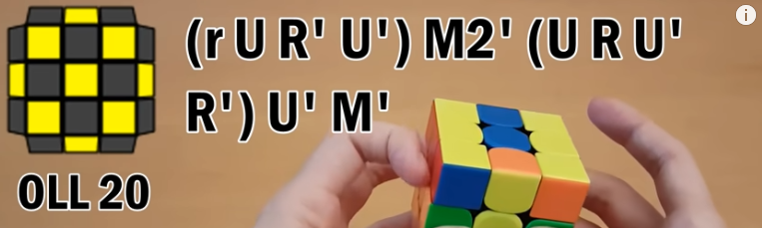
Algorithmen I

Snapshots aus
https://www.youtube.com/watch?v=vU6HsK3hvQs
Alle eingeprägten Algorithmen

OK: 21  OK: 22 .  OK: 23  OK: 24  OK: 25  OK: 26  OK: 27  KO: 28  KO: 57  OK: 33  OK: 45  OK: 38  OK: 05  OK: 06  OK: 44 | OK: 35  OK: 37  OK: 34  OK: 13 | OK: 51  OK: 30  OK: 03  OK: 04  OK: 17  OK: 18  OK: 19  OK: 20

